Рассмотрено  На педсовете  Протокол № от 31 августа 2022 г. | 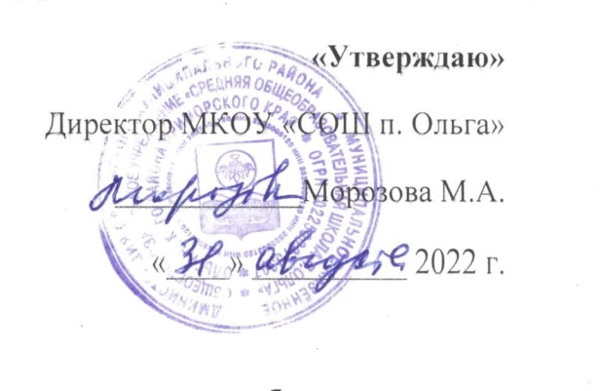
План-график проведения оценочных процедур
МКОУ «СОШ п. Ольга»
МЕСЯЦ | КЛАССЫ
 | 1-ые |  | 2-ые | 3-ьи | 4-ые |  | 5-ые | 6-ые | 7-ые | 8-ые | 9-ые | 10-ые | 11-ые
Сентябрь |  |  | АДР (входная) по предметам
 |  |  |  |  | ВПР (русский язык, математика, биология, химия, физика, история, обществознание, английский язык, география, окружающий мир)
Октябрь
 |  |  |  |  |  |  |  |  |  | Мониторинг функциональной грамотности (естественно-научная, математическая и читательская грамотность)
 |  |  |  |  |  |  | Проведение тематических диктантов и контрольных работ (ТКР) по предметам в соответствии с календарно-тематическим планированием (КТП)
 |  |  | АДР по предметам (за 1 четверть)
Ноябрь |  |  | Срез знаний по русскому языку и математике на платформе «Учи ру» |  |  |  | ТКР по предметам в соответствии с КТП
Декабрь |  |  | АДР по предметам (за 1 полугодие)
 |  |  | АДР Читательская грамотность |  |  |  | ТКР по предметам в соответствии с КТП |  |  |  |  |  | 1. ТКР по предметам в соответствии с КТП  2.Итоговое сочинение (изложение)
 |  |  |  |  |  |  |  |  |  |  | Проведение репетиционных экзаменов в форме ОГЭ |  | Проведение репетиционных экзаменов в форме ЕГЭ
Январь |  |  | ТКР по предметам в соответствии с КТП
Февраль
 |  |  |  |  |  |  |  |  |  |  | Итоговое собеседование (изложение) по русскому языку - (ИС-9)
 |  |  |  |  |  |  |  |  |  |  | РДР по математике в форме ОГЭ |  | РДР по математике в форме ЕГЭ
Март |  |  |  |  |  |  | ТКР по предметам в соответствии с КТП
 |  |  | АДР по предметам (за 3 четверть)
 |  |  |  |  |  |  |  |  |  |  | РДР по математике в форме ОГЭ |  | РДР по математике в форме ОГЭ
 |  |  |  |  |  |  |  |  |  |  | Проведение репетиционных экзаменов в форме ОГЭ |  | Проведение репетиционных экзаменов в форме ЕГЭ
Апрель |  |  |  |  |  | ВПР (русский язык, математика, биология, химия, физика, история, обществознание, английский язык, география, окружающий мир) |  |  |  |  | Проведение репетиционных экзаменов в форме ОГЭ |  | Проведение репетиционных экзаменов в форме ЕГЭ
 |  |  |  |  |  |  |  |  | Мониторинг функциональной грамотности (естественно-научная, математическая и читательская грамотность)
 |  |  | Срез знаний по русскому языку и математике на платформе «Учи ру» |  |  |  | ТКР по предметам в соответствии с КТП
Май | АДР Читательская грамотность
 | АДР по предметам (за 2 полугодие)
 | ГПА
 |  |  |  |  |  |  |  |  |  |  | ОГЭ |  | ЕГЭ
Июнь |  |  |  |  |  |  |  |  |  |  | ОГЭ |  | ЕГЭ

*Условные обозначения и сокращения к графику оценочных процедур:
Уровень оценочных процедур. Цвет ячейки соответствует уровню оценочной процедуры:
Федеральный
Региональный
Уровень ОО | Административный мониторинг, Годовая промежуточная аттестация
Сокращение названий форм оценочных процедур:
Всероссийский уровень
Всероссийские проверочные работы | ВПР
Единый государственный экзамен | ЕГЭ
Основной государственный экзамен | ОГЭ
Региональный уровень
Региональная диагностическая работа | РДР
Уровень образовательной организации
Тематическая контрольная работа | ТКР
Административная диагностическая работа | АДР
Годовая промежуточная аттестация | ГПА
Календарно-тематическое планирование | КТП

